

DOMINGO II DE ADVIENTO
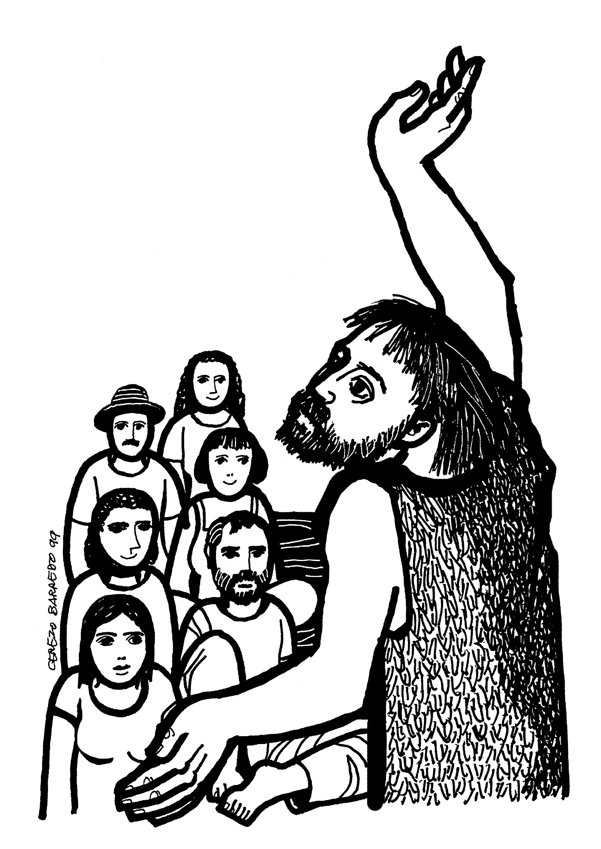
PREPARANDO LA VENIDA DEL SEÑOR

Oración final
¡Oh, Dios de las promesas!:
Tanto la pobreza de los desheredados
como la indignación de los ultrasatisfechos
están clamando por alguien en quien esperar.
Muestra tu Hijo al mundo, Señor,
como nos los has dado a nosotros
aquí en esta eucaristía.
Que él vaya por delante
y nos guíe en el camino
hacia los hermanos y hacia ti,
Dios nuestro, por los siglos de los siglos.

AGENDA

- Este domingo, segundo de mes, OPERACIÓN KILOLITRO. Al venir de casa a la parroquia con tu kilo, piensa que estás haciendo real la alegría del evangelio para personas concretas.
- Miércoles 13, a las 20:00 h, Oración de Adviento de los Agentes de Pastoral de SMP preparada por el Grupo de Taizé.
- Sábado 16, a las 18:30 h, celebración de Navidad de los Grupos de Senda.
- Seguimos recogiendo en la Sacristía los regalos nuevos para las personas de la calle a las que invita la Comunidad de San Egidio a la comida de Navidad el 25 de Diciembre.

PRIMERA LECTURA
Lectura del libro de Isaías: Preparadle un camino al Señor
«Consolad, consolad a mi pueblo, dice vuestro Dios; hablad al corazón de Jerusalén, gritadle que se ha cumplido su servicio y está pagado su crimen, pues de la mano del Señor ha recibido doble paga por sus pecados».
Una voz grita: «En el desierto preparadle un camino al Señor; allanad en la estepa una calzada para nuestro Dios; que los valles se levanten, que montes y colinas se abajen, que lo torcido se enderece y lo escabroso se iguale. Se revelará la gloria del Señor, y la verán todos juntos, ha hablado la boca del Señor».
Súbete a un monte elevado, heraldo de Sión; alza fuerte la voz, heraldo de Jerusalén; álzala, no temas, di a las ciudades de Judá: «Aquí está vuestro Dios. Mirad, el Señor Dios llega con poder, y su brazo manda. Mirad, viene con él su salario, y su recompensa lo precede. Como un pastor que apacienta el rebaño, reúne con su brazos los corderos y los lleva sobre el pecho; cuida él mismo a las ovejas que crían».

SALMO RESPONSORIAL
MUÉSTRANOS, SEÑOR, TU MISERICORDIA Y DANOS LA SALVACIÓN
Voy a escuchar lo que dice el Señor:
«Dios anuncia la paz a su pueblo y a sus amigos».
La salvación está cerca de los que lo temen,
y la gloria habitará en nuestra tierra.
MUÉSTRANOS, SEÑOR, TU MISERICORDIA Y DANOS LA SALVACIÓN
La misericordia y la fidelidad se encuentran,
la justicia y la paz se besan;
la fidelidad brota de la tierra,
y la justicia mira desde el cielo.
MUÉSTRANOS, SEÑOR, TU MISERICORDIA Y DANOS LA SALVACIÓN
El Señor nos dará la lluvia,
y nuestra tierra dará su fruto.
La justicia marchará ante él,
y sus pasos señalarán el camino.
MUÉSTRANOS, SEÑOR, TU MISERICORDIA Y DANOS LA SALVACIÓN

SEGUNDA LECTURA

Lectura de la segunda carta del apóstol san Pedro : Esperamos unos cielos nuevos y una tierra nueva
No olvidéis una cosa, queridos míos, que para el Señor un día es como mil años y mil años como un día. El Señor no retrasa su promesa, como piensan algunos, sino que tiene mucha paciencia con vosotros, porque no quiere que nadie se pierda sino que todos accedan a la conversión. Pero el día del Señor llegará como un ladrón. Entonces los cielos desaparecerán estrepitosamente, los elementos se disolverán abrasados y la tierra con cuantas obras hay en ella quedará al descubierto.
Puesto que todas estas cosas van a disolverse de este modo ¡qué santa y piadosa debe ser vuestra conducta, mientras esperáis y apresuráis la llegada del Día de Dios! Ese día los cielos se disolverán incendiados y los elementos se derretirán abrasados. Pero nosotros, según su promesa, esperamos unos cielos nuevos y una tierra nueva en los que habite la justicia. Por eso, queridos míos, mientras esperáis estos acontecimientos, procurad que Dios os encuentre en paz con él, intachables e irreprochables.

Aleluya, aleluya, aleluya
Preparad el camino del Señor, allanad sus senderos.
Toda carne verá la salvación de Dios.
Aleluya, aleluya, aleluya

EVANGELIO
Lectura del santo evangelio según san Marcos: Enderezad los senderos del Señor
Comienza el Evangelio de Jesucristo, Hijo de Dios.
Está escrito en el profeta Isaías: «Yo envío mi mensajero delante de ti para que te prepare el camino. Una voz grita en el desierto: Preparad el camino del Señor, allanad sus senderos.» Juan bautizaba en el desierto; predicaba que se convirtieran y se bautizaran, para que se les perdonasen los pecados. Acudía la gente de Judea y de Jerusalén, confesaban sus pecados, y él los bautizaba en el Jordán. Juan iba vestido de piel de camello, con una correa de cuero a la cintura, y se alimentaba de saltamontes y miel silvestre. Y proclamaba: «Detrás de mí viene el que puede más que yo, y yo no merezco agacharme para desatarle las sandalias. Yo os he bautizado con agua, pero él os bautizará con Espíritu Santo».
LA VOZ DEL PAPA FRANCISCO
“La humildad es una dote indispensable en la vida del cristiano. Todo cristiano es como un pequeño brote donde se posará el Espíritu del Señor, Espíritu de sabiduría y de inteligencia, Espíritu de consejo y de fortaleza, Espíritu de conocimiento y de temor del Señor”. Estos son los dones del Espíritu Santo. De la pequeñez del brote a la plenitud del Espíritu. Ésta es la promesa, éste es el Reino de Dios”. Ésta es “la vida del cristiano: ser consciente de que cada uno de nosotros es un vástago de aquella raíz que debe crecer con la fuerza del Espíritu Santo hasta la plenitud del Espíritu Santo en nosotros. ¿Y cuál sería el deber del cristiano? Sencillamente, custodiar el brote que crece en nosotros, custodiar el crecimiento, custodiar al Espíritu. ¿Y cuál es el estilo de vida del cristiano?: un estilo como el de Jesús, de humildad. Se necesita fe y humildad para creer que este brote, este don tan pequeño, llegará a la plenitud de los dones del Espíritu Santo”. Se necesita humildad para creer que el Padre, Señor del Cielo y de la Tierra, ha escondido estas cosas a los sabios, a los doctos, y las ha revelado a los pequeños. Humildad es ser pequeño, como el brote pequeño, que crece cada día, pequeño, que tiene necesidad del Espíritu Santo para poder ir adelante, hacia la plenitud de la propia vida.”
Misa en Santa Marta, 5-12-2017



